2018年度部门决算公开

霸州市堂二里镇人民政府
目 录

第一部分 部门概况
一、部门职责
二、机构设置
第二部分 2018年度部门决算报表
一、收入支出决算总表
二、收入决算表
三、支出决算表
四、财政拨款收入支出决算总表
五、一般公共预算财政拨款支出决算表
六、一般公共预算财政拨款基本支出决算表
七、一般公共预算财政拨款“三公”经费支出决算表
八、政府性基金预算财政拨款收入支出决算表
九、国有资本经营预算财政拨款支出决算表
十、政府采购情况表

第三部分 霸州市堂二里镇人民政府2018年部门决算情况说明
一、收入支出决算总体情况说明
二、收入决算情况说明
三、支出决算情况说明
四、财政拨款收入支出决算情况说明
五、一般公共预算财政拨款“三公”经费支出决算情况说明
六、预算绩效情况说明
七、其他重要事项的说明
第四部分 名词解释

第一部分 部门概况

一、部门职责
镇党委、政府处于领导农业和农村工作的第一线，承担着建设会主义新农村的光荣使命。
镇党委按照便于集中统一领导、便于有效开展工作要求，进一步理顺党委与政府及人民团体的职责分工，抓好党在农村各项方针政策的落实，加强基层组织和政权建设，紧紧围绕加快农业和农村经济结构战略调整，抓好“两个文明”建设，加强对乡各项工作的统一领导，充分发挥总览全局、协调各方的领导核心作用。
镇政府按照社会主市场经济的客观要求，加强农村社会主义民主政治和法制建设，依法行政，规范管理；加强对农村和农村工作的指导，深化农村改革，全面发展农村经济；进一步增强乡政府统一管理经济，教育、科学、文化、卫生、体育事业和财政、民政、土地、计划生育等行政工作的职能，推进农村经济和社会的全面发展，实现共同富裕。围绕这一目标，乡政府切实转变职能，具体要求是：强化引导功能，集中精力抓好党的农村工作方针政策落实，抓好基层政权建设和农业产业化结构调整等带有方向性和全局性的工作，引导农村富余劳动力向小城镇转移，促进农村的现代化建设。强化服务功能，着重在技术、信息、人才、资金等方面为农民提供服务，为乡镇企业发展创造条件，大力培育和发展各类经济服务实体和社会中介组织，推动农业产业化服务体系的发展与完善，搞好产前、产中、产后服务，努力增加农民收入，减轻财政和农民负担。强化协调职能，使事业所站以及基层工商、税务等机构，能够围绕镇党委、镇政府工作“一盘棋”互相配合。同时，规范镇政府和村级组织的工作职能作用。
镇党委、政府作为党在农村的基层组织和基层政权，对本地经济和社会发展负有领导责任，具有综合管理和协调的功能。进一步理顺关系，建立以块为主、条块结合的行政管理体制。涉农和为基层服务的事业单位，如农技推广、畜牧兽医、林业、水利、文化广播等，其人员和事业经费由镇进行统一管理；专业性较强的单位，如财政、司法、土地等，实行镇和市主管部门双重管理，以镇管理为主，上级业务部门实行业务领导或指导；实行省以下垂直管理的工商所、地税所和公安派出所、法庭、乡办中小学、卫生院以及设在乡的信用社、供销社、粮站（库）、电管所等企业单位，由主管部门管理，接受镇党委、政府的监督，党的关系由乡管理，主要领导干部的任免、奖惩必须征求镇党委的意见。
大力推进事业单位改革。根据中央精神，乡镇事业机构改革与党政机关机构改革同步进行。适应农村社会主义市场经济发展要求，积极探索符合乡镇实际需要的事业站、所设置形式。对职责任务基本消亡，不具备开展业务条件，多年不出成果，不创效益的站、所要撤销，对重复设置、分工过细、业务量不大的站、所进行合并，打破行业和部门界限实行综合设置。乡镇事业单位的设置形式，由镇党委、镇政府根据实际需要和财政承受能力确定，上级业务部门不得干预。推行分类管理，纠正事业单位行政化倾向。对兼有行政职能的站、所实行政事分开，将行政职能划归政府，使事业单位成为从事经济和社会活动的独立法人。对服务型的事业单位，要引入市场机制，探索企业化、社会化路子，条件成熟的转为服务实体；对社会公益型的事业单位，财政可给予适当扶持，积极鼓励社会力量兴办。结合中小学教职工定编工作，精干教师队伍，清退各种编外人员，从整体上提高教师队伍素质。
通过乡镇机构改革，切实减轻农民负担，让广大农民感到满意，得到实惠。

二、机构设置
从决算编报单位构成看，纳入2018 年度本部门决算汇编范围的独立核算单位（以下简称“单位”）共1个，具体情况如下：
序号 | 单位名称 | 单位基本性质 | 经费形式
1 | 霸州市堂二里镇人民政府(本级) | 行政单位 | 财政拨款

第二部分
2018年度部门决算报表

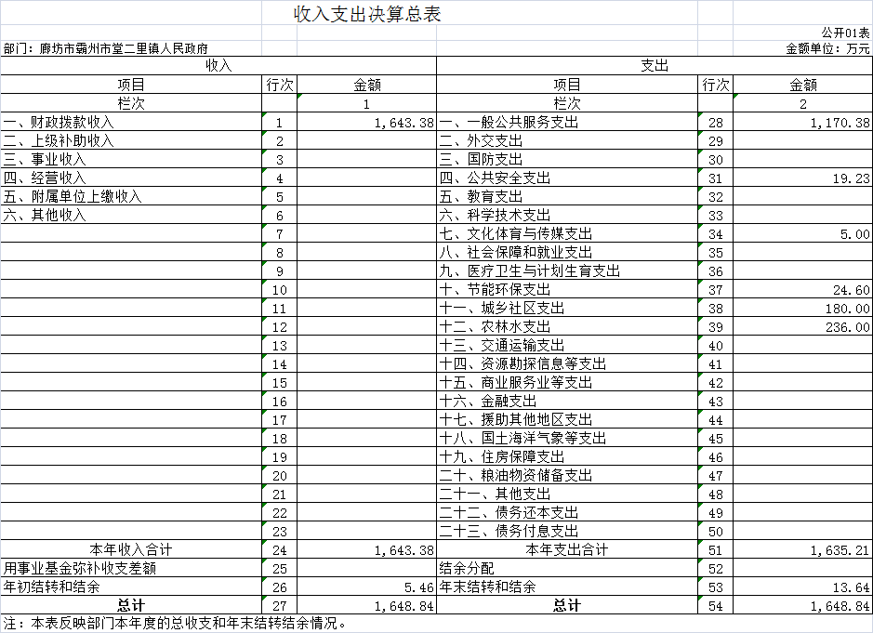
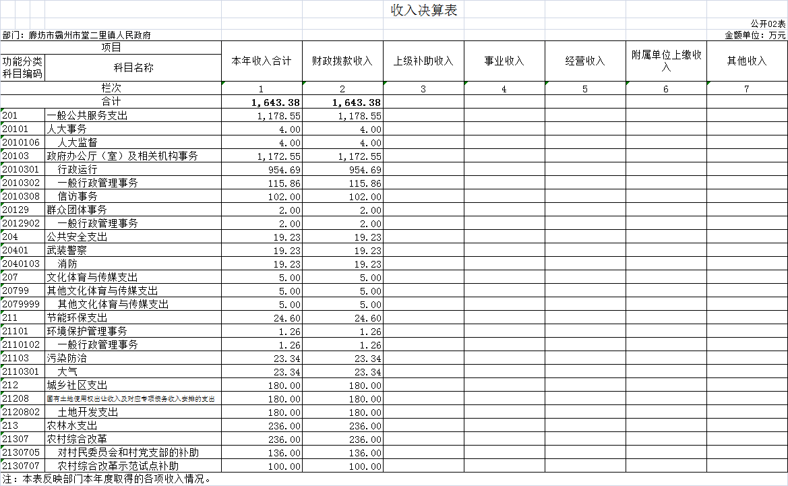
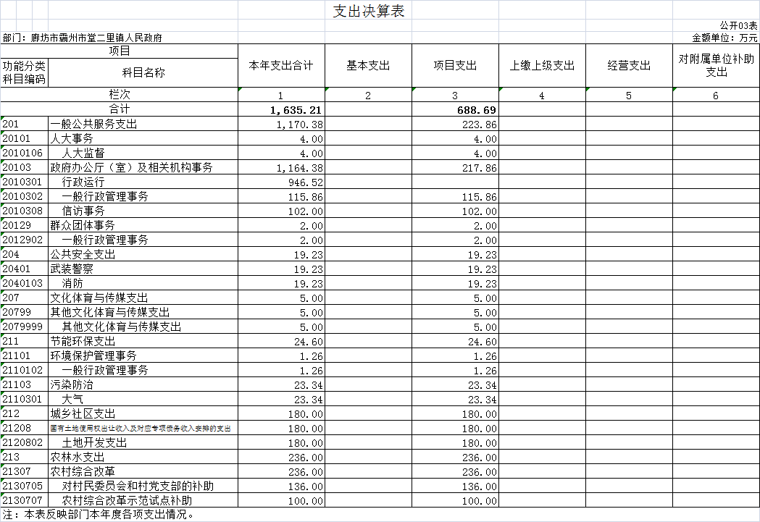
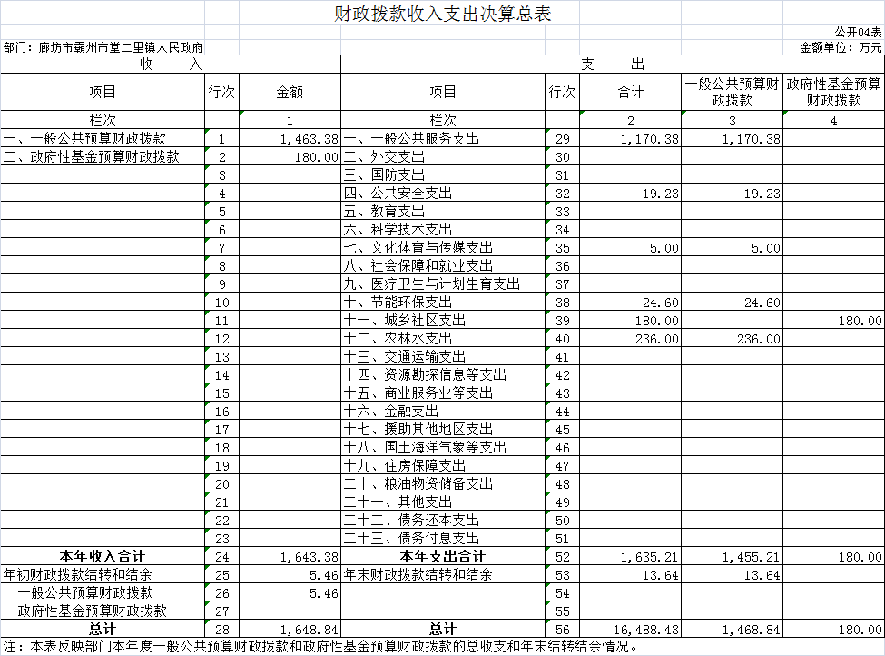
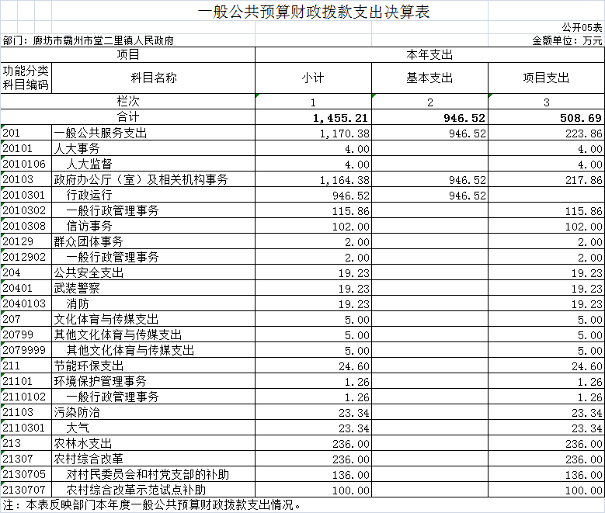

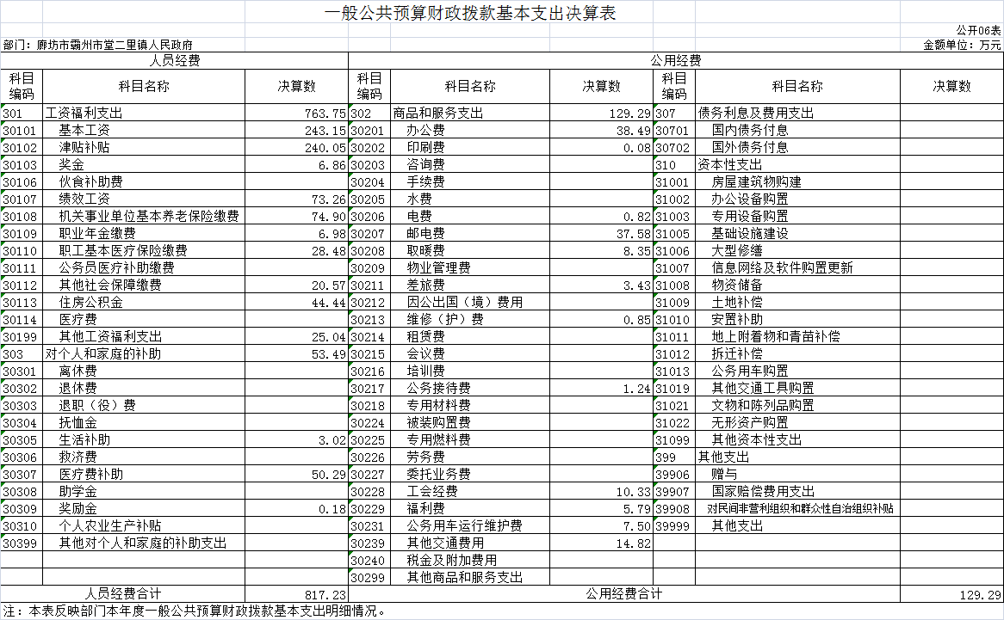
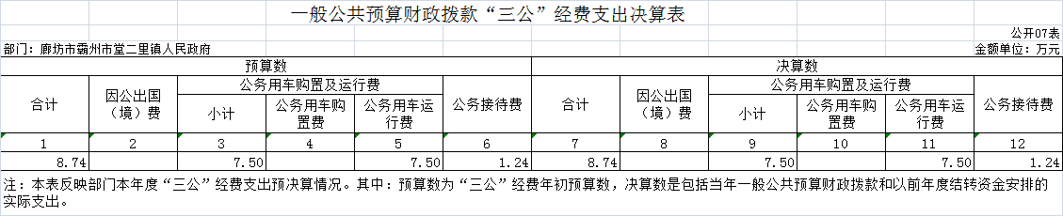
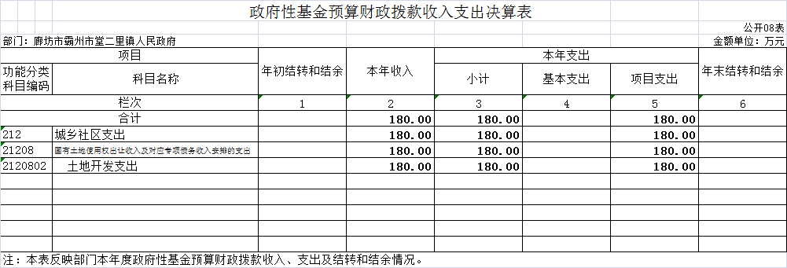

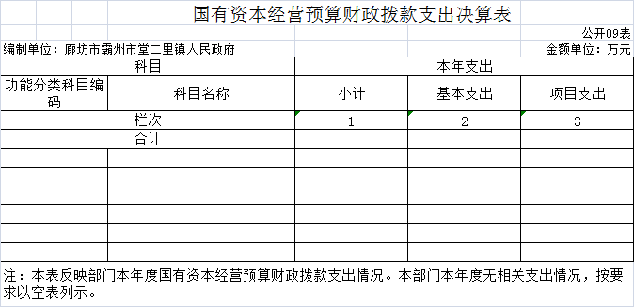

第三部分
部门决算情况说明

一、收入支出决算总体情况说明
本部门2018年度收支总计（含结转和结余）1648.84万元。与2017年度决算相比，收入增加272.44万元，增长19.79%，主要是转移支付项目及其他收支项目增加,如扶持农村集体经济组织项目、乡镇消防站建设项目、信访维稳项目等。与2017年度决算相比，支出减少388.68万元，减少19.07%，主要是基金结转项目减少。

二、收入决算情况说明
本部门2018年度本年收入合计1643.38万元，其中：财政拨款收入1643.38万元，占100%；事业收入0元，占0%；经营收入0万元，占0%；其他收入0万元，占0%。如表所示：
表1：收入决算结构
项目 | 财政拨款收入 | 事业收入 | 经营收入 | 其他收入
金额（万元） | 1643.38 | 0 | 0 | 0
占比（%） | 100 | 0 | 0 | 0

三、支出决算情况说明
本部门2018年度本年支出合计1635.21元，其中：基本支出946.52万元，占57.88%；项目支出688.69万元，占42.12%；经营支出0万元，占0%。如表所示：

表2：支出决算结构
项目 | 基本支出 | 项目支出 | 经营支出
金额（万元） | 946.52 | 688.49 | 0
占比（%） | 57.88 | 42.12 | 0

四、财政拨款收入支出决算情况说明
（一）财政拨款收支与2017 年度决算对比情况
本部门2018年度财政拨款本年收入1643.38万元,比2017年度增加306.98万元，增长22.97%，主要是转移支付项目及其他收支项目增加,如扶持农村集体经济组织项目、乡镇消防站建设项目、信访维稳项目等；本年支出1635.21万元，减少362.31万元，减少18.14%，主要是基金结转项目减少。
其中：一般公共预算财政拨款本年收入1463.38万元，比2017年度增加144.53万元，增长10.96%，主要是转移支付项目及其他收支项目增加,如扶持农村集体经济组织项目、乡镇消防站建设项目、信访维稳项目等；本年支出1635.21万元，比2017年度减少362.31万元，减少18.14%，主要是基金结转项目减少。政府性基金预算财政拨款本年收入180万元，比2017年度增加162.45万元，增长925.64%，主要是转移支付项目，如提前下达九通一平工程款及间接费；本年支出180万元，比2017年度减少504.13万元，减少73.69%，主要是转移支付项目，如砖厂土地补偿款等。
表3：2017-2018年财政拨款收支情况
项目 | 财政拨款收入 |  |  | 财政拨款支出
 | 小计 | 一般公共预算财政拨款收入 | 政府性基金预算财政拨款收入 | 小计 | 一般公共预算财政拨款支出 | 政府性基金预算财政拨款支出
2017年（万元） | 1336.4 | 1318.85 | 17.55 | 1997.52 | 1313.39 | 684.13
2018年（万元） | 1643.38 | 1463.38 | 180 | 1635.21 | 1455.21 | 180
增长比率（%） | 22.97 | 10.96 | 925.64 | -18.14 | 10.8 | 73.69

（二）财政拨款收支与年初预算数对比情况
本部门2018年度财政拨款本年收入1643.38万元，完成年初预算的104.83%,比年初预算增加75.73万元，决算数大于预算数主要是转移支付项目及其他收支项目增加,如扶持农村集体经济组织项目、乡镇消防站建设项目、信访维稳项目等；本年支出1635.21万元，完成年初预算的124.54%,比年初预算增加67.56万元，决算数大于预算数主要是转移支付项目及其他收支项目增加,如扶持农村集体经济组织项目、乡镇消防站建设项目、信访维稳项目等。
其中，一般公共预算财政拨款本年收入1463.38万元,完成年初预算105.46%，比年初预算增加75.73万元，决算数大于预算数主要是转移支付项目及其他收支项目增加,如扶持农村集体经济组织项目、乡镇消防站建设项目、信访维稳项目等；支出1455.21万元,完成年初预算104.87%，比年初预算增加67.56万元，决算数大于预算数主要是转移支付项目及其他收支项目增加,如扶持农村集体经济组织项目、乡镇消防站建设项目、信访维稳项目等。政府性基金预算财政拨款本年收入180万元,完成年初预算100%，与年初预算持平。支出1635.21万元，完成年初预算104.31%，比年初预算增加67.56万元，决算数大于预算数主要是转移支付项目，如扶持农村集体经济组织项目、乡镇消防站建设项目、信访维稳项目等。
表4：财政拨款收支预决算对比情况
项目 | 财政拨款收入 |  |  | 财政拨款支出
 | 小计 | 一般公共预算财政拨款收入 | 政府性基金预算财政拨款收入 | 小计 | 一般公共预算财政拨款支出 | 政府性基金预算财政拨款支出
年初预算数（万元） | 1567.65 | 1387.65 | 180 | 1567.65 | 1387.65 | 180
决算数（万元） | 1643.38 | 1463.38 | 180 | 1635.21 | 1455.21 | 180
- 财政拨款支出决算结构情况。
2018 年度财政拨款支出1635.21万元，主要用于以下方面：一般公共服务（类）支出1170.38万元，占71.57%；公共安全（类）支出19.23万元，占1.18%；文化体育与传媒（类）支出5万元，占0.31%；节能环保（类）支出24.6万元，占 1.5%；城乡社区（类）支出180万元，占11%；农林水（类）支出236万元，占 14.44%。

项目 |  | 一般公共服务（类）支出 |  |  | 公共安全（类）支出 |  | 文化体育与传媒（类）支出 | 节能环保（类）支出 | 城乡社区（类）支出 | 农林水（类）支出
金额（万元） |  | 1170.38 |  |  | 19.23 |  | 5 | 24.6 | 180 | 236
占比（%） |  | 71.57 |  |  | 1.18 |  | 0.31 | 1.5 | 11 | 14.44

（四）一般公共预算财政拨款基本支出决算情况说明
2018 年度一般公共预算财政拨款基本支出946.52万元，其中：人员经费763.75万元，主要包括基本工资、津贴补贴、奖金、伙食补助费、绩效工资、机关事业单位基本养老保险缴费、职业年金缴费、职工基本医疗保险缴费、公务员医疗补助缴费、住房公积金、医疗费、其他社会保障缴费、其他工资福利支出、离休费、退休费、抚恤金、生活补助、医疗费补助、奖励金、其他对个人和家庭的补助支出等；公用经费129.29万元，主要包括办公费、印刷费、咨询费、手续费、水费、电费、邮电费、取暖费、物业管理费、差旅费、因公出国（境）费用、维修（护）费、租赁费、会议费、培训费、公务接待费、专用材料费、劳务费、委托业务费、工会经费、福利费、公务用车运行维护费、其他交通费用、税金及附加费用、其他商品和服务支出、办公设备购置、专用设备购置、信息网络及软件购置更新、公务用车购置、其他资本性支出等。

五、一般公共预算财政拨款“三公” 经费支出决算情况说明
本部门2018年度一般公共预算财政拨款“三公”经费支出共计8.74万元，与年初预算持平；比2017年度决算持平。具体情况如下：
（一）因公出国（境）费支出0万元。本部门2018年度因公出国（境）团组0个、共0人、参加其他单位组织的因公出国（境）团组0个、共0人、无本单位组织的出国（境）团组。未发生因公出国（境）费支出，较年初预算无增减变化；未发生因公出国（境）费支出，较2017年度决算无增减变化。
（二）公务用车购置及运行维护费支出7.5万元。本部门2018年度公务用车购置及运行维护费与年初预算持平,主要是严格执行“三公”经费支出规定；与2017年度决算持平。其中：
公务用车购置费支出0万元。本部门2018年度公务用车购置数量0辆。未发生“公务用车购置”经费支出，较年初预算无增减变化；未发生“公务用车购置”经费支出，较2017年度决算无增减变化
公务用车运行维护费支出7.5万元。本部门2018年末单位公务用车保有量3辆。公车运行维护费支出与年初预算持平，主要是严格执行“三公”经费支出规定；与2017年度决算持平。
（三）公务接待费支出0万元。本部门2018年度公务接待共0批次、0人次。公务接待费支出1.24万元与年初预算持平，主要是拆违工作增加公务接待经费支出；较2017年度决算无增减变化。
六、预算绩效情况说明
（一）预算绩效管理工作开展情况。
根据市财政预算绩效管理要求，以“部门职责—工作活动”为依据，确定部门预算项目和预算额度，清晰描述预算项目开支范围和内容，确定预算项目的绩效目标、绩效指标和评价标准，为预算绩效控制、绩效分析、绩效评价打下好的基础。
（二）项目绩效自评结果。
按照市财政预算绩效管理要求，对 2017 年确定的部门一般公共预算支出项目全面开展了绩效自评。
（三）重点项目绩效评价结果。
本部门2018年度重点项目绩效评价结果均为良好。

七、其他重要事项的说明

（一）机关运行经费情况
本部门2018年度机关运行经费支出129.28万元，比年初预算数增加2.48万元，增加1.96 %。主要是购买天燃气增加了机关取暖费用。较2017年度决算增加28.06万元，增加27.72%，主要是购买天燃气增加了机关取暖费用。

（二）政府采购情况
本部门2018年度政府采购支出总额0万元，从采购类型来看，政府采购货物支出0万元、政府采购工程支出0万元、政府采购服务支出0万元。授予中小企业合同金0万元，其中授予小微企业合同金额0万元。

（三）国有资产占用情况
截至2018年12月31日，本部门共有车辆3辆，较上年无增减变化，主要是未发生公务车辆增减。其中，副部（省）级及以上领导用车0辆，主要领导干部用车0辆，机要通信用车3辆，应急保障用车0辆，执法执勤用车0辆，特种专业技术用车0辆，离退休干部用车0辆，其他用车0辆；单位价值50万元以上通用设备0台（套），较上年无增减变化，主要是未发生增减，单位价值100万元以上专用设备0台（套），较上年无增减变化，主要是未发生增减。

（四）其他需要说明的情况
1、本部门2018年度国有资本经营预算财政拨款无收支及结转结余情况，故国有资本经营预算财政拨款支出决算表以空表列示。
2、由于决算公开表格中金额数值应当保留两位小数，公开数据为四舍五入计算结果，个别数据合计项与分项之和存在小数点后差额，特此说明。

第四部分
名词解释

（一）财政拨款收入：本年度从本级财政部门取得的财政拨款，包括一般公共预算财政拨款和政府性基金预算财政拨款。
（二）事业收入：指事业单位开展专业业务活动及辅助活动所取得的收入。
（三）其他收入：指除上述“财政拨款收入”“事业收入”“经营收入”等以外的收入。
（四）用事业基金弥补收支差额：指事业单位在用当年的“财政拨款收入”“财政拨款结转和结余资金”“事业收入”“经营收入”“其他收入”不足以安排当年支出的情况下，使用以前年度积累的事业基金（事业单位当年收支相抵后按国家规定提取、用于弥补以后年度收支差额的基金）弥补本年度收支缺口的资金。
（五）年初结转和结余：指以前年度尚未完成、结转到本年仍按原规定用途继续使用的资金，或项目已完成等产生的结余资金。
（六）结余分配：指事业单位按照事业单位会计制度的规定从非财政补助结余中分配的事业基金和职工福利基金等。
（七）年末结转和结余：指单位按有关规定结转到下年或以后年度继续使用的资金，或项目已完成等产生的结余资金。
（八）基本支出：填列单位为保障机构正常运转、完成日常工作任务而发生的各项支出。
（九）项目支出：填列单位为完成特定的行政工作任务或事业发展目标，在基本支出之外发生的各项支出
（十）资本性支出（基本建设）：填列切块由发展改革部门安排的基本建设支出，对企业补助支出不在此科目反映。
（十一）资本性支出：填列各单位安排的资本性支出。切块由发展改革部门安排的基本建设支出不在此科目反映。
（十二）“三公”经费：指部门用财政拨款安排的因公出国（境）费、公务用车购置及运行费和公务接待费。其中，因公出国（境）费反映单位公务出国（境）的国际旅费、国外城市间交通费、住宿费、伙食费、培训费、公杂费等支出；公务用车购置及运行费反映单位公务用车购置支出（含车辆购置税）及租用费、燃料费、维修费、过路过桥费、保险费、安全奖励费用等支出；公务接待费反映单位按规定开支的各类公务接待（含外宾接待）支出。
（十三）其他交通费用：填列单位除公务用车运行维护费以外的其他交通费用。如公务交通补贴、租车费用、出租车费用、飞机、船舶等的燃料费、维修费、保险费等。
（十四）公务用车购置：填列单位公务用车购置支出（含车辆购置税、牌照费）。
（十五）其他交通工具购置：填列单位除公务用车外的其他各类交通工具（如船舶、飞机）购置支出（含车辆购置税、牌照费）。
（十六）机关运行经费：指为保障行政单位（包括参照公务员法管理的事业单位）运行用于购买货物和服务的各项资金，包括办公及印刷费、邮电费、差旅费、会议费、福利费、日常维修费、专用材料以及一般设备购置费、办公用房水电费、办公用房取暖费、办公用房物业管理费、公务用车运行维护费以及其他费用。
（十七）经费形式:按照经费来源，可分为财政拨款、财政性资金基本保证、财政性资金定额或定项补助、财政性资金零补助四类。

